  Херсонський державний аграрно-економічний університет | 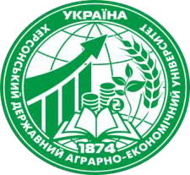 | Kherson State Agrarian and Economic University

 |  | 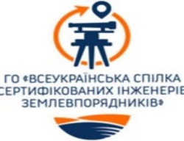 | 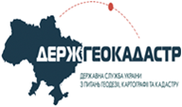 | 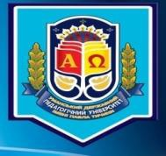
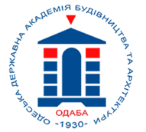 | 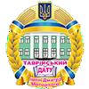 | 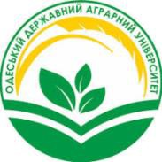 | 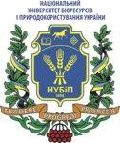 | 

Шановні практики та науковці!
Запрошуємо Вас взяти участь у

VІ Всеукраїнській науково-практичній конференції
«Управління та раціональне використання земельних ресурсів в територіальних громадах: проблеми та шляхи їх вирішення»

03-04 березня 2022 року

До участі у конференції запрошуються науковці, практики, викладачі та студенти ЗВО  Загальний графік конференції:  09.50 – Реєстрація учасників.  10.00 –10.40 – Пленарне засідання.  10.50 - 14.00 – Секційні засідання.  14.00 – Підведення результатів конференції.  Умови участі:  Форма участі (очна, заочна, дистанційна)  Участь у конференції безкоштовна.  Всі доповіді будуть розміщені на офіційному  веб-сайті Херсонського державного  аграрно-економічного університету  http://www.ksau.kherson.ua | Бажаючих взяти участь у конференції  просимо до 01 березня 2022 року (включно) надіслати на електронну адресу zemgeo@i.ua:  - Тези доповіді (вимоги до оформлення тез).  - Заповнену заявку на участь у конференції (форма заявки).  Розсилка збірника – протягом одного місяця після проведення конференції.  Електронний варіант збірника тез доповідей розсилається БЕЗКОШТОВНО.  - Для отримання друкованого примірника додати відскановану квитанцію про сплату організаційного внеску – 200 грн ( реквізити надаються після оформлення заявки)
Секції роботи конференції:  - Управління земельними ресурсами територіальних громад в умовах децентралізації влади;  - Просторове планування території громад: способи, принципи, методи;  - Формування картографічної основи територіальної громади;  - Особливості правового регулювання земельними ресурсами в територіальних громадах;  - Охорона та раціональне використання земельних ресурсів територіальних громад. | Контактна інформація  Кафедра землеустрою, геодезії та кадастру Херсонського державного аграрно-економічного університету: корпус факультету архітектури та будівництва, ауд.204, 211, вул. Стрітенська, 23,  м. Херсон, Україна, 73006.  Е-mail - zemgeo@i.ua  Координатор конференції :  Наталія ДУДЯК, тел. +380953130287;  З питань участі у конференції та публікації  тез доповіді:  Лариса КУРАКОВА, тел. +380675026498

